Учреждение образования

«Белорусский государственный технологический университет»

**Кафедра информатики и веб-дизайна**

**Лабораторная работа №8**

# Тестирование прототипа интерфейса.

Выполнила:

Студентка 2 курса 1 группы ФИТ

Кашперко Василиса Сергеевна

**2021 г.**

**Лабораторная работа №8**

# Тестирование прототипа интерфейса.

**Цель работы:** приобретение практических навыков по созданию тестовых заданий. Закрепление теоретических знаний и приобретение практических навыков по проведению тестирования интерфейса.

**Ход работы**

**Респондент №1 – Прокопчук Юлия**

Юлия - работник отдела продаж одного из магазинов. Ей позвонил очередной клиент, который захотел заказать стул. Юлия должна открыть приложение, зайти в список товаров и посмотреть, есть ли этот товар в наличии на складе. Если он есть на складе, она сообщает клиенту об этом, информирует о приблизительной дате, цене товара и другой информации, и оставляет заявку на доставку товара в магазин. Если товара нет на складе, дополняет закупочный лист, либо предлагает другие товары. Может выслать клиенту отчет.

**Тестовое задание №1.** Зайти в систему. Авторизоваться. Просмотреть список товаров. Найти подходящий товар.

А) Товара не оказалось на складе. Печать отчета существующих товаров. Дополнение листа закупок с данной позицией товара.

Б) Товар в наличии на складе. Просмотр информации о товаре. Оставить заявку на доставку в магазин.

***Решение:*** Юлия заходит в систему. Авторизуется. Переходит на страницу «Товары». Юлия видит поисковое окно, вводит нужное ей название, отмечает фильтр «в наличии», нажимает кнопку «Найти».

А) Система не находит похожего товара. Юлия нажимает кнопку «Назад» и переходит снова ко всему списку. Видит кнопку «Напечатать отчет». Нажимает ее и отчет готов к печати. Далее она нажимает кнопку «Отмена», в случае ненадобности печати. Юлия переходит на страницу, хорошо видную в оглавлении, «Закупочный лист». Юлия нажимает на кнопку «Редактировать», чтобы отредактировать закупочный лист и сохраняет.

Б) Перед ней открывается окно, где видно, что товар есть на складе. Она нажимает на гиперссылку, чтобы узнать информацию о товаре. Затем, после сообщения клиенту всех его характеристик, переходит на страницу в оглавлении «Заявки». Нажимает кнопку «Добавить заявку» и заполняет информацию о заявке. Сохраняет.

Недостаток: Юлии показалось необходимым добавить конкретики в поля для ввода «Логин и пароль» для большей конкретики и ясности.

До:

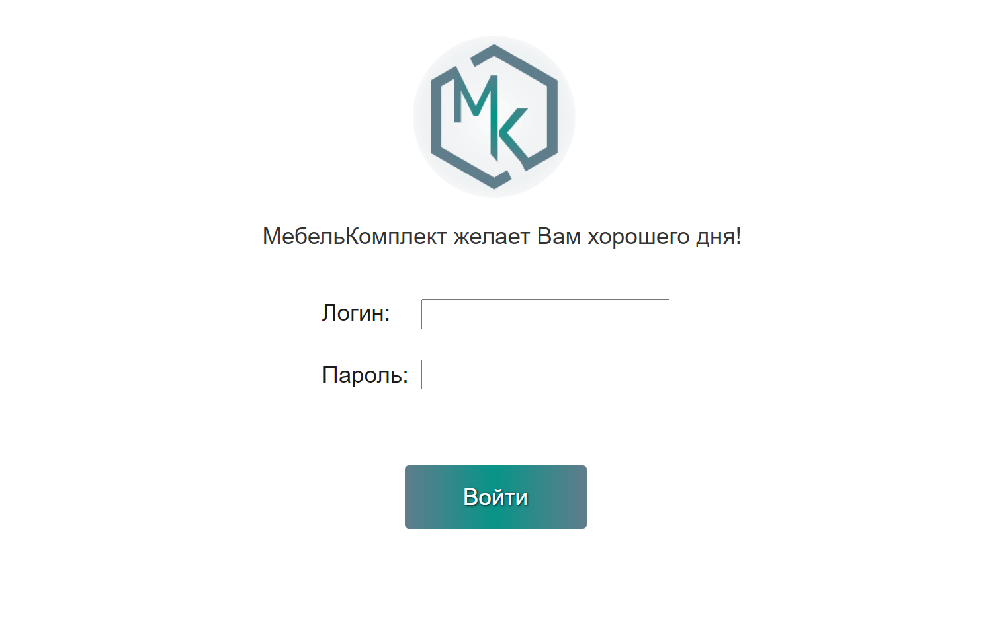

После:

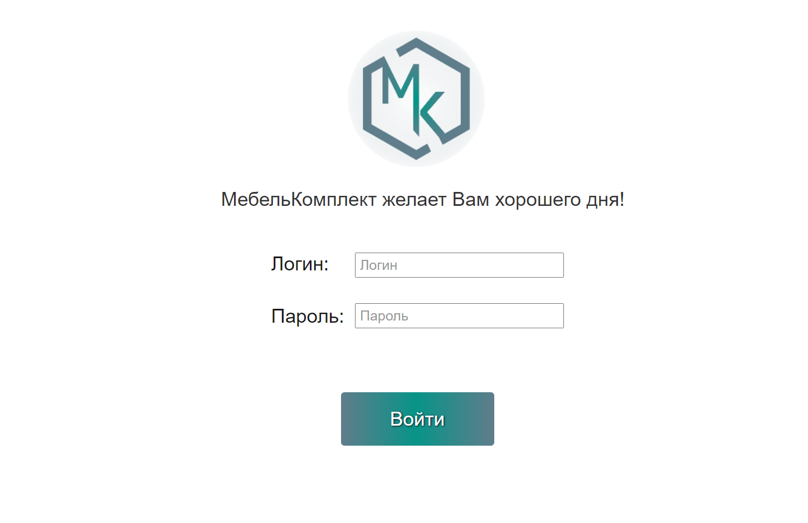

**Респондент №2 – Романович Марина**

Марина – логист. Марина заходит в приложение и просматривает, что добавлено в закупочный лист. Затем печатает отчет о закупках и связывается самостоятельно с поставщиками. Также просматривает новые заявки и осуществляет их реализацию и доставку в магазины.

**Тестовое задание №2.** Зайти в систему. Авторизоваться. Просмотреть список заявок. Напечатать отчет. Просмотреть список закупочного листа. Напечатать отчет.

***Решение:*** Марина заходит в систему. Авторизуется. Переходит на страницу «Заявки». Видит кнопку «Напечатать отчет». Нажимает ее и отчет готов к печати. Далее она нажимает кнопку «Отмена», в случае ненадобности печати. Далее Марина переходит на страницу, хорошо видную в оглавлении, «Закупочный лист». Видит кнопку «Напечатать отчет». Нажимает ее и отчет готов к печати.

*Недостатков не выявлено.*

**Респондент №3 – Марсова Дарья**

Дарья – заведующая. Она заходит в приложение после прибытия товара, заказанного Мариной, и обновляет списки мебели (либо добавляет новый товар, либо редактирует существующий). Также при появлении новых магазинов-сотрудников или изменениях в существующих она заполняет информацию о них. Также Дмитрий регистрирует пользователей в данной системе.

**Тестовое задание №3.** Зайти в систему. Зарегистрировать нового пользователя. Добавить новый товар мебели. Отредактировать информацию о существующем товаре. Добавить новый магазин. Отредактировать информацию о существующим магазине.

***Решение:*** Дарья заходит в систему. Нажимает кнопку «Зарегистрироваться». Дарья заполняет свои данные и успешно регистрируется. Выполняет вход и на главной странице переходит на страницу «Товары». Нажимает на гиперссылку с наименованием товара и в открывшейся форме изменяет информацию о нем. Нажимает кнопку «Добавить товар» и заполняет информацию о нем. Сохраняет. Переходит по верхним вкладкам на страницу «Магазины». Нажимает на гиперссылку с наименованием товара и в открывшейся форме изменяет информацию о нем. Нажимает кнопку «Добавить магазин» и заполняет информацию о нем. Сохраняет.

*Недостатков не выявлено.*

**Вывод:** я приобретела практические навыки по созданию тестовых заданий. Закрепила теоретические знания и приобрела практические навыки по проведению тестирования интерфейса.